10. DERS
ԶՐՈՒՅՑ
A: Բարի երեկո՛:
B: Բարի երեկո՛:
A: ինչպե՞ս ես:
B: Լավ եմ:
A: Իսկ դո՞ւ:
B: Լավ:
A: Ժամը քանի՞սն է:
B: Հիմա ժամը յոթն է: ( Saat yedi.)
A: Շնորհակալությո՛ւն:

- SAATLER
Ermenicede saatin kaç olduğunu öğrenmek için Ժամը քանի՞սն է: sorusu sorulur.
1) Tam saatler:
- Հիմա ժամը (ուղիղ) մեկն է: (Şimdi saat (tam) bir.)
- Հիմա ժամը երկուսն է: (Şimdi saat iki.)
- Հիմա ժամը երեքն է: (Şimdi saat üç.)
2) Buçuk saatler:
- Ժամը մեկն անց կես է: (Saat bir buçuk)
- Ժամը երկուսն անց կես է: (Saat iki buçuk)
- Ժամը երեքն անց կես է: (Saat üç buçuk)
3) Ara saatler
a) Geçe
- Մեկն անց է հինգ (րոպե): (Biri beş (dakika) geçiyor)
b) Kala
- Մեկին տաս է պակաս: (Bire on var)

- Zorunluluk kipi պետք
Zorunluluk bildiren eylemler, պետք kelimesiyle ifade edilir.
- -ալ ile biten fiillerin zorunluluk kipinde çekimleri şu şekilde yapılır.
Կարդալ (Okumak)
Ես պետք է կարդամ (Okumalıyım/Okumak zorundayım)
Դու պետք է կարդաս (Okumalısın)
Նա պետք է կարդա (Okumalı)
Մենք պետք է կարդանք (Okumalıyız)
Դուք պետք է կարդաք (Okumalısınız)
Նրանք պետք է կարդան (Okumalılar)

- -ել ile biten fiillerin zorunluluk kipinde çekimleri şu şekilde yapılır.
Գրել (Yazmak)
Ես պետք է գրեմ (Yazmalıyım/yazmak zorundayım)
Դու պետք է գրես (Yazmalısın)
Նա պետք է գրի (Yazmalı)
Մենք պետք է գրենք (Yazmalıyız)
Դուք պետք է գրեք (Yazmalısınız)
Նրանք պետք է գրեն (Yazmalılar)

- Bu kipin olumsuzu şu şekildedir:
Անել
Ես չպետք է անեմ(Yapmamalıyım/yapmamak zorundayım)
Դու չպետք է անես(Yapmamalısın)
Նա չպետք է անի(Yapmamalı)
Մենք չպետք է անենք (Yapmamalıyız)
Դուք չպետք է անեք (Yapmamalısınız)
Նրանք չպետք է անեն (Yapmamalılar)

Daktilo harflerini tanıtmak ve harflerin yazımını öğretmek
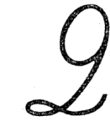

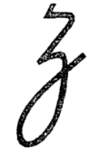

Օրինակ.
Ձի, Ձու, Ձուկ, Բարձր

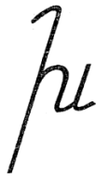

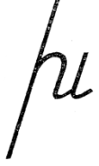

Օրինակ.
Խոնավ, Խավար, Գլուխ, Խելացի
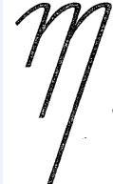

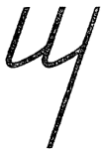

Օրինակ.
Պապ, Կարապ, Պարապ, Պատ
VEDALAŞMA
Ցը՛

